2021年度 九州ユースチャンピオンシップ
2021年 第8回 九州420級ヨット選手権大会 兼 九州強化練習会
大会期間 ： 2021年12月１８日（土）～12月19（日）
開 催 地 ： 佐賀県唐津市 佐賀県ヨットハーバー
競技種目 ： 420級・レーザーラジアル級
共同主催 ： 日本420協会、佐賀県ヨット連盟

レース公示



＊新型コロナ感染拡大の状況によっては中止する場合もある。
＊新型コロナ感染拡大予防の観点から、場合によっては参加をお断りすることがある。
＊開会式・閉会式は原則行わない。
＊登録受付、艇長会議、及びブリーフィング、出艇・帰着申告は、クラブハウス玄関前にて行う。
＊連絡がある場合は大会LINE オープンチャットを使用するか、指導者のみ集合してもらい連絡する。
＊通告等は、大会LINE オープンチャットで行われる。
＊今大会は選手への連絡方法として、大会LINEオープンチャットを使用する。
＊出場艇の乗員は最低１名は、大会オープンチャットへ参加おねがいします。
＊大会LINEオープンチャットは、参加申し込みを完了したエントリーフォームの引率責任者へメールにて
案内を行いますので、大会2日前にはご参加ください。
＊大会LINEオープンチャットには大会参加のクラス・セールナンバーでプロフィール登録ください。
（選手登録例：クラス_セールナンバー：420h_55073、ラジアル_166987）h=ﾍﾙﾑｽﾏﾝ、ｃ＝ｸﾙｰ
（コーチサポーター登録例： クラス_団体名_コーチ）複数の場合コーチの後ろに通し番号を入力。
＊大会LINEオープンチャットでの質問・問い合わせはご遠慮ください。
１ 規則
1.1 本大会は『セーリング競技規則2021－2024』（以下『規則』という）に定義された規則を適用する。但し、これらの規則のうち帆走指示書で変更された規則は除く。
1.2 ＲＲＳ42違反に対し、付則Pが適用される。
1.3 RRS付則 Tが適用される。

２ 広告
艇は主催団体により選択され、支給された広告を表示するように要求されることがある。

３ 参加資格
3.1 新型コロナ感染症拡大防止についての条件
3.1.1 大会関係者（運営・選手）は、大会２週間前から体温測定をし、当日も平温であれば参加可能

3.1.2 以下の項目に該当する場合は、自主的に参加を見合わせること

体調がよくない（例：発熱・咳・咽頭痛などの症状がある場合）や同居家族や身近な知人に感染が疑われる方がいる場合。

過去 14 日以内に政府から入国制限、入国後の観察期間を必要とされている国、地域等への渡航又は当該在住者との濃厚接触がある場合

3.1.3 マスクを持参すること（陸上で競技を行っていない際や会話をする際はマスクを着用すること）

3.1.4 こまめな手洗い、アルコール等による手指消毒の実施

3.1.5 他の参加者、主催者スタッフ等との距離を確保すること（できるだけ２ｍ以上／障がい者の誘導

や介助を行う場合を除く）

3.1.6 大会開催中は大きな声での会話、応援等をしないこと

3.1.7 感染拡大防止のために主催者が決めたその他の措置を遵守し、主催者の指示に従うこと
3.1.8 大会終了後２週間以内に新型コロナウイルス感染症を発症した場合は、主催者に対して速やかに濃厚
接触者の有無等について報告すること
3.2 参加選手は下記の会員登録済みの者
（a）2021年度（公財）日本セーリング連盟登録済みの者
（b）2021年度 日本420協会会員登録済みの者
3.3 参加申込み締切日までに、参加申込みを完了した艇およびチームであること。

４ 参加申込みおよび参加料

4.1 参加申込み締切日 2021年1２月7日（火）
※参加申し込み先 → https://forms.office.com/r/rhk7a807cU
※未成年者の参加には、レース公示最終ページの親権者同意書を別途
大会受付時に提出すること。
※男女混合でエントリーした艇はオープン種目へのエントリーとみなす。
4.2 参加料
420級 １艇 / ３,５００ 円、レーザーラジアル級1艇/２,５00円。 参加料は受付時に支払うこと。
＊ハーバー使用料、水道使用料、支援艇停泊料はヨットハーバーへ直接支払いをお願いします。
4.３ 参加申込みについての問い合わせ先
日本420協会： 強化委員会 北方 貴紀
Ｅ-ｍａｉｌ ： keengns<at>sand.ocn.ne.jp <at>を＠に変更ください。
住 所 ： 福岡市西区小戸3-58-1
電 話 ： 090－8664－8895

5 日 程
5.1 | １２月１８日（土） | 受付登録：クラブハウス玄関前にて | 08：00～10：00
 |  | 艇長会議：クラブハウス玄関前 | 10：15
 |  | 最初のレースの予告信号予定時刻  引き続きレース（全３レース） | 13：00
 | １２月1９日（日） | ブリーフィング：クラブハウス玄関前  最初のレースの予告信号予定時刻  引き続きレース（全３レース）  表彰：クラブハウス玄関前  表彰対象者のみ参加 | 09：00  10：00  1６：３0
５.2 本レガッタは最大6レースとし、各日のレース数はレース委員会の裁量によるものとするが、
最終日は1５：00を越えて予告信号は発せなれない。

６ 計 測
6.1 今大会は、大会計測を行わない。ただし、受付時にセール・艇体の計測証明書を提示すること。
6.2 セールは基本計測が完了していなければならない。
6.3 艇または装備は、規則78に準じ、規則に従っていることを確認するため、いつでも検査されることがある。これらは大会に参加した全ての艇が対象となる。

7 帆走指示書
帆走指示書は、大会LINEオープンチャットにて事前に入手できる。 大会のその他の公式文章も帆走指
示書と一緒に公開される。

８ 開催地
8.1 大会会場は別添図２に示す。
8.2 レース・エリアは別添図３に示す。

9 コース
トラぺ・ゾイド・コース、ソーセージコースのいずれかとする。

1０ 得 点
10.1 大会の成立には、1レースを完了することが必要である。
10.2 ４レース未満しか完了しなかった場合、艇のシリーズの得点はレース得点の合計とする。5レース以上完了した場合、艇のシリーズの得点は、最も悪い得点を除外したレース得点の合計とする。

1１ 支援艇
11.1 支援艇は、大会受付時に大会事務局に届け出なければならない。
11.2 支援艇は、安全に関わるものを除き、レース中の艇に対して支援行為をおこなってはならない。
11.3 支援艇は、レース委員会から救助および曳航の要請があった場合、これに応じなければならない。
11.4 支援艇は、密を避ける人数しか乗艇してはならない。（６ｍ以下の場合、２～３人程度）

1２ 無線通信
12.1 艇はレース中、無線機器等を所持、搭載してはならない。
12.2 支援艇は、レース・コミッティー・ボート及びプロテスト・ボートの無線を傍受してはならない。
但し、レース・コミッティー・ボートより全支援艇への救助要請が発せられた場合はこの限りではない。

1３ 安全対策
競技者は、海上においては適正な浮力を有するライフジャケットを着用しなければならない。

1４ 賞
14.1 各クラスの1位と420級女子1位のチームにはトロフィーが与えられる。
14.2 各クラス1位～3位には賞状が与えられる。

1５ 責任の否認
このレガッタの競技者、コーチサポートメンバーは自分自身の責任で参加する。規則4[レースすることの
決定]参照。主催団体は、レガッタの前後、期間中に生じた物理的損害または人身障害、新型コロナ感染、
もしくは死亡によるいかなる責任も負わない。

1６ 保 険
競技者は、大会期間中に有効な傷害保険、及び賠償責任保険に加入していなければならない。

・・・・・・・・・・・・・・・・・・・・・・・・・・・・・・・・・・・・・・・･･･････････････････････････････････････････････････････････････････････････････････････････････････････････････････････････････････････････････････････････････････････････････････････････････････････････････････････････････････････････････････････････････････････････････････････････････････････････････････････････････････････････････････････････････････････････････････････････････････・・・・・・・・・・・・
連 絡 事 項
艇の搬入について
艇の搬入は9時～17時となります。エントリーフォームにて事前に届出し、ハーバー事務所の指示に従うこと。なお、搬入・艇置きなどの使用料等はヨットハーバー事務所へ直接お支払いください。
・・・・・・・・・・・・・・・・・・・・・・・・・・・・・・・・・・・・・・・・・・・・・・・・・・・・・・・・・・・・・・・・・・・・・・・・・・・・・・・・・・・・・・・・・・・・・・・

別添図１ コース見取り図及びコース・コード

ﾄﾗﾍﾟｿﾞｲﾄﾞ ｱｳﾀｰﾙｰﾌﾟ ﾄﾗﾍﾟｿﾞｲﾄﾞ ｲﾝﾅﾙｰﾌﾟ ｿｰｾｰｼﾞｺｰｽ
O2：S-1-2-3S/3P-2-3P-F I2：S-1-4S/4P-1-2-3P–F LR2：S-1-4S/4P-1-4S/4P–F
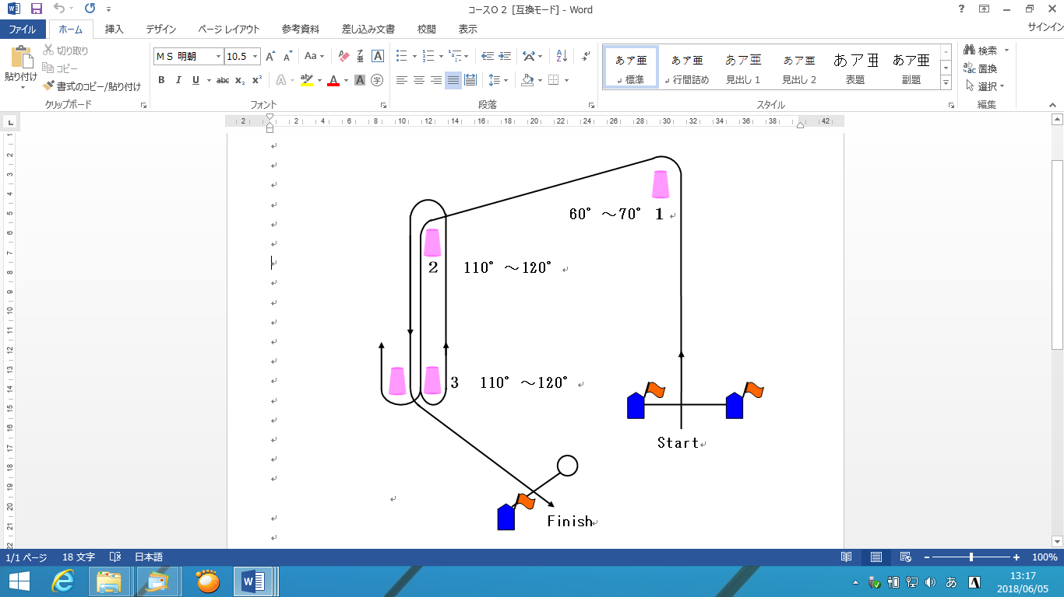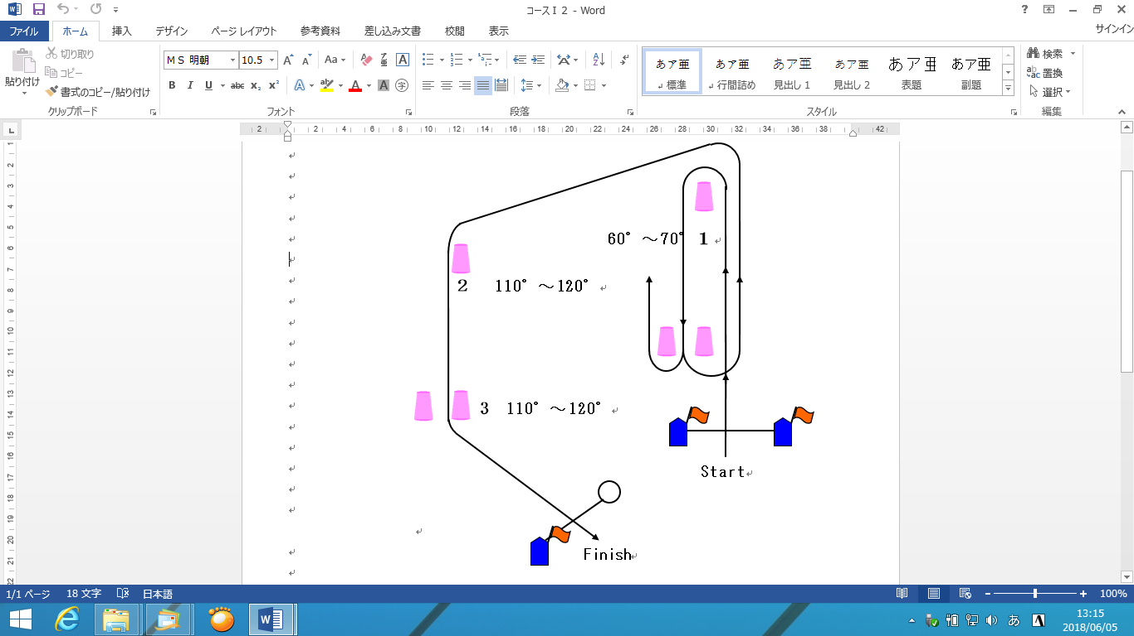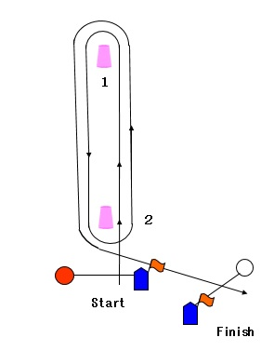

別添図２ レースエリア

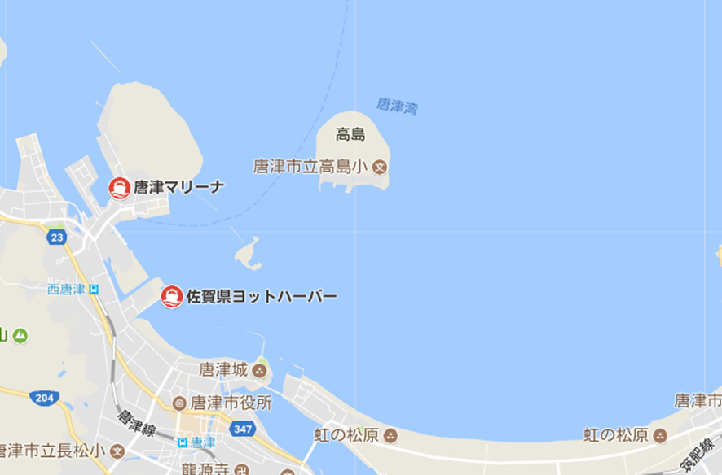
レースエリアB
レースエリアA

＊＊＊＊＊＊＊＊＊＊＊＊＊＊＊＊＊＊＊＊＊＊＊＊＊＊＊＊＊＊＊＊＊＊＊＊＊＊＊＊＊＊＊＊＊＊＊＊

＜ 親 権 者 同 意 書 ＞
202１年度九州ユースチャンピオンシップ 第８回 九州420級セーリング選手権大会
兼 九州強化練習会
＜未成年の参加者は、本紙を大会受付時に提出すること。＞
＜ 誓 約 事 項 ＞
私達は、選手、親権者として下記の誓約に同意し、大会及び練習会への参加を承諾します。

1 セーリング競技規則及び本大会に適用されるその他すべての規則、並びにハーバー施設等の利用上の諸注意事項を遵守します。

2 本大会の主催団体及びレース委員会、並びにこれらに所属する個人に対し、本大会開催に際し
て発生した人的、物的損害について賠償請求を行いません。

3 自己の過失によって第三者に与えた損害については、責任を持って賠償します。

4 選手は、本大会に参加することにより、大会期間中の選手または本大会における選手の装備に
関する動画、スチール写真および撮影された映像またはその製版について、対価を求めること
なく、主催団体に独自の判断で使用する権利を与えることに同意します。

＜署名欄＞

所属チーム セール番号

クラス □４２０ □laser

引率者氏名 引率者電話番号

参加者（ヘルムスマン）署名

親権者（ヘルムスマン）署名 ：連絡先

以 上
＊＊＊＊＊＊＊＊＊＊＊＊＊＊＊＊＊＊＊＊＊＊＊＊＊＊＊＊＊＊＊＊＊＊＊＊＊＊＊＊＊＊＊＊＊＊＊＊

＊＊＊＊＊＊＊＊＊＊＊＊＊＊＊＊＊＊＊＊＊＊＊＊＊＊＊＊＊＊＊＊＊＊＊＊＊＊＊＊＊＊＊＊＊＊＊＊

＜ 親 権 者 同 意 書 ＞
202１年度九州ユースチャンピオンシップ 第８回 九州420級セーリング選手権大会
兼 九州強化練習会
＜未成年の参加者は、本紙を大会受付時に提出すること。＞
＜ 誓 約 事 項 ＞
私達は、選手、親権者として下記の誓約に同意し、大会及び練習会への参加を承諾します。

1 セーリング競技規則及び本大会に適用されるその他すべての規則、並びにハーバー施設等の利用上の諸注意事項を遵守します。

2 本大会の主催団体及びレース委員会、並びにこれらに所属する個人に対し、本大会開催に際し
て発生した人的、物的損害について賠償請求を行いません。

3 自己の過失によって第三者に与えた損害については、責任を持って賠償します。

4 選手は、本大会に参加することにより、大会期間中の選手または本大会における選手の装備に
関する動画、スチール写真および撮影された映像またはその製版について、対価を求めること
なく、主催団体に独自の判断で使用する権利を与えることに同意します。

＜署名欄＞

所属チーム セール番号

クラス □４２０ □laser

引率者氏名 引率者電話番号

参加者（ク ルー ） 署名

親権者（ク ルー ） 署名 ：連絡先

以 上
＊＊＊＊＊＊＊＊＊＊＊＊＊＊＊＊＊＊＊＊＊＊＊＊＊＊＊＊＊＊＊＊＊＊＊＊＊＊＊＊＊＊＊＊＊＊＊＊

